Конспект образовательной деятельности по формированию целостной картины мира для группы № 7. Тема: «Варвара-краса, длинная коса»

Составил воспитатель:
Костромина О.В.

Программное содержание. Знакомить детей с трудом мамы как хозяйки дома, дать представление о том, что мама проявляет заботу о своей семье, о своем любимом ребенке; мама умеет все – девочкам заплетает косички, завязывает красивые бантики, мальчикам делает стрижки, причесывает, следит за волосами детей, моет их, вытирает, расчесывает – она парикмахер в своем доме. Мама трудолюбивая, аккуратная, она умеет шить, ремонтировать одежду, она и швея в доме. Формировать уважение к маме, ее заботам, труду.
Материал: предметы для шитья (нитки, ножницы, игольница, пуговица), предметы для ремонта (молоток, плоскогубцы, топор, гвозди), предметы для ухода: расческа, мыло, ножницы, зеркало; сумочка, коробка, пакет.
Предварительная работа: чтение русских народных потешек, стихов о личной гигиене, отношении мамы к детям, рассматривание картинок с изображением предметов по уходу за волосами, инструментов, предметов для шитья, отгадывание загадок об этих предметах.

Ход
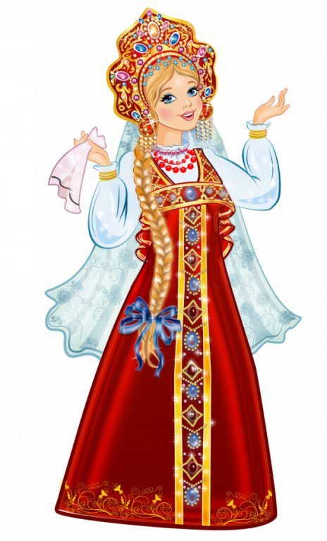
Воспитатель говорит детям: «Ребята, я приглашаю вас в гости к сказочной героине – это молодая красивая девушка, добрая и умелая хозяюшка, Варвара - краса, длинная коса. Ее зовут так, потому что у нее самые красивые и густые волосы, длинная коса. Она живет рядом. Рядом – это далеко или близко? (Совсем близко. Проходят с детьми в другое помещение, комнату. Видят скамеечку или накрытый тканью стул) А вот и дом! Дом большой, а скамеечка… (маленькая).
(Появляется Варвара-краса, длинная коса. Можно нарядить куклу или показать картинку, иллюстрацию в книге. Она поет.)

Все в доме приберу, приберу,
И себя я причешу, причешу.
Косу я заплету, завяжу я бантик…

Варвара . Здравствуйте, гости мои дорогие! Проходите, присаживайтесь. Меня зовут Варвара-краса, длинная коса. Догадались, почему меня так прозвали? У меня действительно длинная коса. А у вас есть косички? (Ответы детей.) А какая у тебя прическа? (Хвостики, стрижка, распущенные волосы с ободком. Выслушать высказывания детей. Помогать с помощью наводящих вопросов, подсказок с повторением за вами ребенком.) Какого цвета у тебя волосы? А у мамы, папы какие волосы? (Высказывания детей.)

- Ребята, покажите Варваре свои красивые прически. Кто заботится о ваших прическах, волосах? (Я сама, мама, бабуля, воспитатель.) Как мамы и бабушки заботятся о ваших прическах, чтобы вы всегда выглядели красиво, опрятно? (Расчесывают и моют волосы, заплетают косички, закалывают заколки.)
Варвара - Ребята, когда я была маленькая, такая же, как вы, мамочка ухаживала за моими волосами: мыла шампунем, вытирала полотенцем, сушила. А еще мама, когда расчесывала мою косу, приговаривала:

Расти, коса, до пояса
Не вырони ни волоса.
Расти, косынка, до пят,

Все волосоньки в ряд.
Расти, коса, не путайся,
Дочка маму слушайся.

(Русская народная песенка)
Варвара просит детей помочь найти ее сумочку и коробочку. Дети находят, исследуют их содержимое. В сумочке лежат нитки, ножницы, игольница, пуговица.
Варвара - Как называются эти предметы? Как вы думаете, для чего нужны эти вещи? (Шить одежду, постельное белье, зашивать дырочки, вышивать красивые салфетки).
- Люди какой профессии пользуются этими предметами? (Портниха, швея).
- Этими предметами я и моя мама часто пользуемся, они нужны в хозяйстве каждой маме.
- Давайте посмотрим, что же лежит в коробочке? (Лежат молоток, гвозди, плоскогубцы, топор).
- Как называются эти предметы? Для чего они нужны? (Рассуждения детей: строить дом, делать мебель, разные предметы, для ремонта дома, колоть дрова. Если ребенок не может ответить, то необходимо рассказать, объяснить, задавать наводящие вопросы, показать картинки.)
- А кто в доме пользуется этими предметами? (Папы, потому что работа с этими инструментами очень тяжелая, а папы сильные.)
Варвара достает красивый мешочек или пакет.
Варвара - Как вы думаете, что лежит в моем мешочке? ( Ответы.) Я вам загадаю загадки, если отгадаете, то узнаете, что в моем мешочке.
Загадывает загадки:

Гладкое, очень душистое, моет чисто. (Мыло)

Хожу, брожу не по лесам,
А по усам, по волосам. (Расческа)

В ящике у мамы кто это живет?
В уши пальцы вставишь – открывает рот. (Ножницы)

Не смотрел в окошко – был один Антошка,
Посмотрел в окошко, там другой Антошка. Что это за окошко?
(Зеркало)
(Дети отгадывают загадки. Объясняют, для чего нужны эти предметы.
Варвара достает из сумочки отгадки – предметы для ухода за волосами – и дарит их ребятам, поясняя, что эти вещи нужны для того, чтобы их куклы всегда были опрятны, причесаны.)
Варвара - Ребята, я очень рада, что вы пришли ко мне в гости, вы так много знаете и загадки умеете разгадывать, а еще вы красивые и опрятные. Я вижу, что ваши мамы ухаживают за вами, любят вас. Вы тоже всегда ухаживайте за своими игрушками, не обижайте их, любите. До свидания, ребята! (Уходят от Варвары в другое место, рассказывают, к кому ходили в гости, какие предметы лежали в сумочке, коробочке, мешочке, кто пользуется в доме этими предметами.)

